Проектирование базы данных «ХОЛОД»

- Анализ предметной области
База данных «ХОЛОД» предназначена для хранения информации о холодильниках, клиентах и оформленных заказах.
Холодильники являются основным товаром магазина. Для каждого холодильника в базе данных хранятся модель, завод-изготовитель, количество морозильных камер, цвет и цена.
Клиенты представляют покупателей магазина. Для каждого клиента в базе данных сохраняются фамилия, имя, отчество и город проживания.
Заказ отражает факт приобретения клиентом определенной модели холодильника. В заказе фиксируются дата оформления, количество приобретаемых единиц товара и размер предоставленной скидки.
  - Запросы
- Вывести все холодильники белого цвета.
- Вывести все заказы со скидкой не менее 10%.
- Вывести всех клиентов, купивших однокамерные холодильники, с указанием модели, даты заказа и скидки.
- Вывести заказы клиентов, фамилии которых начинаются на буквы «А» или «Я».
- Вывести количество заказов и общую сумму продаж по каждой модели холодильника.
  - Сущности и атрибуты
Холодильники: код модели холодильника, модель, завод-изготовитель, количество морозильных камер, цвет, цена.
Клиенты: код клиента, фамилия, имя, отчество, город.
Заказы: номер заказа, код модели холодильника, код клиента, дата заказа, количество, скидка.
Сущности «Клиенты» и «Заказы» относятся друг к другу как 1:N, так как один клиент может оформить несколько заказов.
Сущности «Холодильники» и «Заказы» относятся друг к другу как 1:N, так как одна модель холодильника может встречаться во многих заказах.
  - Связи
Клиенты — оформляют — Заказы.
Холодильники — входят в — Заказы.
  - Ключи
Холодильники: первичный ключ — код модели холодильника.
Клиенты: первичный ключ — код клиента.
Заказы: первичный ключ — номер заказа; внешние ключи — код модели холодильника, код клиента.
- ER – модель

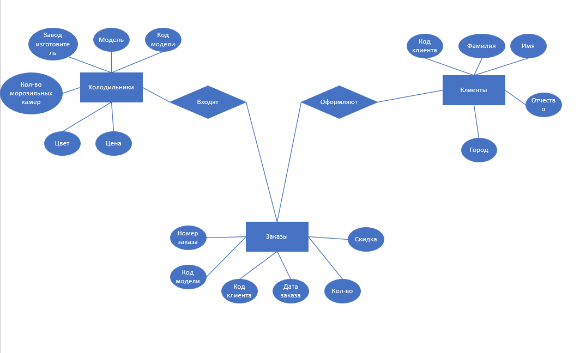

Рисунок 1. ER – модель

- Инфологическая модель

Первая нормальная форма (1 НФ) - все атрибуты атомарны, в таблицах нет повторяющихся групп данных, определены первичные ключи. Структура приведена к 1 НФ.
Вторая нормальная форма (2 НФ) - таблицы уже в 1 НФ, все неключевые атрибуты полностью зависят от всего первичного ключа. Структура приведена к 2 НФ (см. рис. 1).

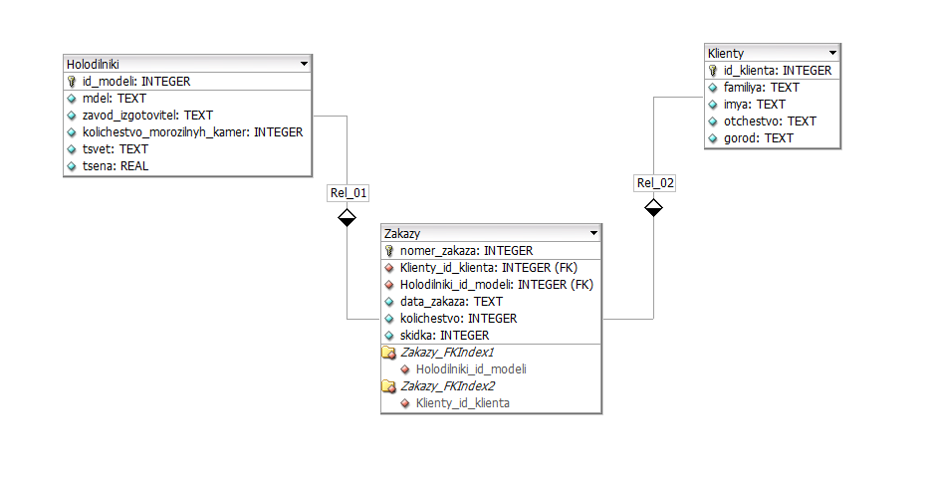

Рисунок 1. База данных приведена к 1 НФ и ко 2 НФ

Третья нормальная форма (3 НФ) — таблицы уже находятся во 2 НФ, а транзитивные зависимости отсутствуют. Для устранения избыточности данных сведения о покупателях были вынесены в отдельную таблицу «Клиенты», а сведения о заказах — в отдельную таблицу «Заказы». Информация о холодильниках хранится отдельно в таблице «Холодильники». Таким образом, неключевые атрибуты зависят только от первичного ключа своей таблицы, что позволяет считать структуру приведенной к 3 НФ (см. рис. 2).

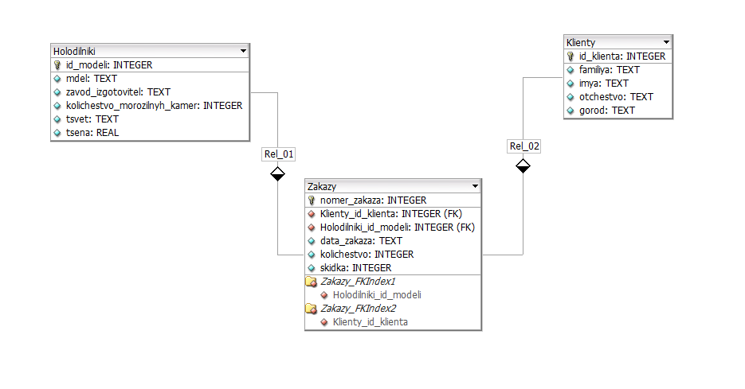

Рисунок 2. База данных приведена к 3 НФ

- Логическая модель

Сущность «Холодильники»

Поле | Тип | Размер
Код модели | INTEGER | 4
Модель | TEXT | 100
Завод изготовитель | TEXT | 100
Количество морозильных камер | INTEGER | 4
Цвет | TEXT | 50
Цена | REAL | 8
На 1 запись |  | 266 б
На 100 записей |  | 26600 б

Сущность «Клиенты»

Поле | Тип | Размер
Код клиента | INTEGER | 4
Фамилия | TEXT (100) | 100
Имя | TEXT | 100
Отчество | TEXT | 100
Город | TEXT | 100
На 1 запись |  | 404 б
На 100 записей |  | 40400 б

Сущность «Заказы»

Поле | Тип | Размер
Номер заказа | INTEGER | 4
Код модели | INTEGER | 4
Код клиента | INTEGER | 4
Дата заказа | TEXT | 10
Количество | INTEGER | 4
Скидка | INTEGER | 4
На 1 запись |  | 30 б
На 100 записей |  | 3000 б

Физическая реализация

Для реализации базы данных «ХОЛОД» была выбрана система управления базами данных SQLite. SQLite представляет собой компактную реляционную СУБД, не требующую отдельного серверного процесса и поддерживающую стандартный язык SQL.
Ключевые характеристики SQLite:
Реляционная: данные организованы в виде взаимосвязанных таблиц.
Встраиваемая: база данных хранится в одном файле и не требует отдельной установки сервера.
SQL-ориентированная: для создания таблиц, заполнения данных и выполнения запросов используется язык SQL.
Ключевые преимущества SQLite:
Простота использования: SQLite не требует сложной настройки и подходит для учебных и небольших проектов.
Компактность: вся база данных хранится в одном файле.
Переносимость: файл базы данных можно легко переносить между устройствами.
Поддержка ограничений целостности: SQLite поддерживает первичные и внешние ключи, проверки значений и представления.
Удобство для проектирования: СУБД хорошо подходит для создания и тестирования учебных баз данных.

Скрипт создание таблицы «Холодильники»:
CREATE TABLE Holodilniki (
kod_modeli INTEGER PRIMARY KEY,
model TEXT NOT NULL,
zavod_izgotovitel TEXT NOT NULL,
kolichestvo_morozilnyh_kamer INTEGER NOT NULL CHECK (kolichestvo_morozilnyh_kamer > 0),
tsvet TEXT NOT NULL,
tsena REAL NOT NULL CHECK (tsena > 0)
);

Результат создания таблицы «Холодильники» (см. рис. 3):

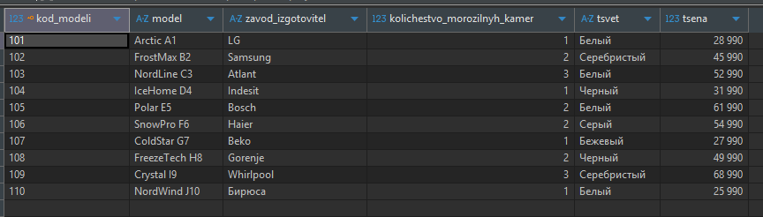

Рисунок 3. Результат

Скрипт создание таблицы «Клиенты»:
CREATE TABLE Klienty (
id_klienta INTEGER PRIMARY KEY,
familiya TEXT NOT NULL,
imya TEXT NOT NULL,
otchestvo TEXT NOT NULL,
gorod TEXT NOT NULL
);

Результат создания таблицы «Клиенты» (см. рис. 4):

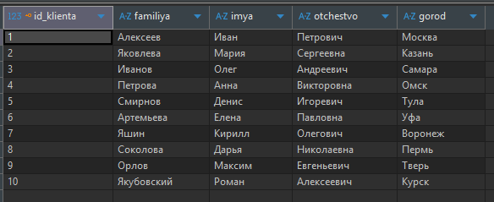

Рисунок 4. Реузльтат

Скрипт создание таблицы «Заказы»:
CREATE TABLE Zakazy (
nomer_zakaza INTEGER PRIMARY KEY,
kod_modeli INTEGER NOT NULL,
id_klienta INTEGER NOT NULL,
data_zakaza TEXT NOT NULL CHECK (date(data_zakaza) IS NOT NULL),
kolichestvo INTEGER NOT NULL CHECK (kolichestvo > 0),
skidka INTEGER NOT NULL CHECK (skidka >= 0 AND skidka <= 100),
FOREIGN KEY (kod_modeli) REFERENCES Holodilniki(kod_modeli),
FOREIGN KEY (id_klienta) REFERENCES Klienty(id_klienta)
);

Результат создания таблицы «Заказы» (см. рис. 5):

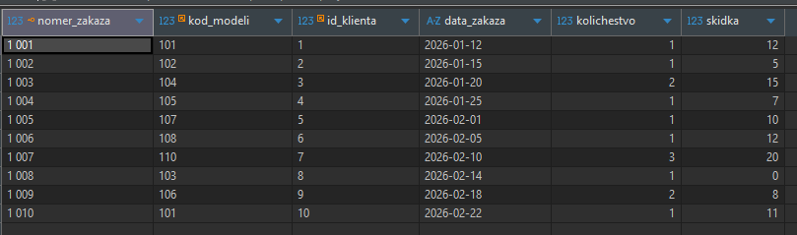

Рисунок 5. Результат

Скрипт запроса «Вывести все холодильники белого цвета.»:
SELECT
kod_modeli,
model,
zavod_izgotovitel,
kolichestvo_morozilnyh_kamer,
tsvet,
tsena
FROM Holodilniki
WHERE tsvet = 'Белый';

Результат запроса «Вывести все холодильники белого цвета.» (см. рис. 6):

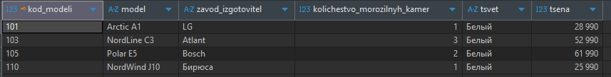

Рисунок 6. Результат

Скрипт запроса «Вывести все заказы со скидкой не менее 10%»:
SELECT
nomer_zakaza,
kod_modeli,
id_klienta,
data_zakaza,
kolichestvo,
skidka
FROM Zakazy
WHERE skidka >= 10;

Результат запроса «Вывести все заказы со скидкой не менее 10%» (см. рис. 7):

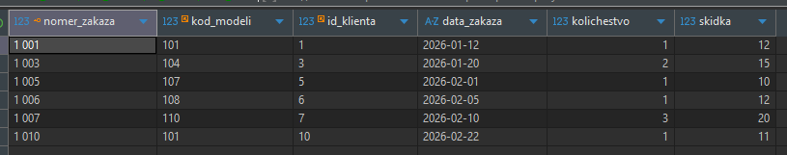

Рисунок 7. Результат

Скрипт запроса «Вывести всех клиентов, купивших однокамерные холодильники, с указанием модели, даты заказа и скидки»:
SELECT
z.nomer_zakaza,
k.familiya,
k.imya,
k.otchestvo,
h.model,
z.data_zakaza,
z.kolichestvo,
z.skidka,
k.gorod
FROM Zakazy z
JOIN Klienty k ON z.id_klienta = k.id_klienta
JOIN Holodilniki h ON z.kod_modeli = h.kod_modeli
WHERE h.kolichestvo_morozilnyh_kamer = 1;

Результат запроса «Вывести всех клиентов, купивших однокамерные холодильники, с указанием модели, даты заказа и скидки» (см. рис. 8):

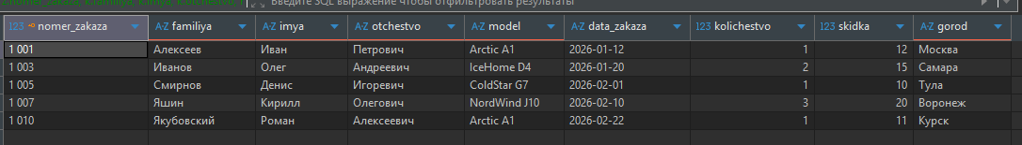

Рисунок 8. Результат

Скрипт запроса «Вывести заказы клиентов, фамилии которых начинаются на буквы «А» или «Я»:
SELECT
z.nomer_zakaza,
k.familiya,
k.imya,
k.otchestvo,
h.model,
z.data_zakaza,
z.kolichestvo,
z.skidka,
k.gorod
FROM Zakazy z
JOIN Klienty k ON z.id_klienta = k.id_klienta
JOIN Holodilniki h ON z.kod_modeli = h.kod_modeli
WHERE substr(k.familiya, 1, 1) IN ('А', 'Я');

Результат запроса «Вывести заказы клиентов, фамилии которых начинаются на буквы «А» или «Я» (см. рис. 9):

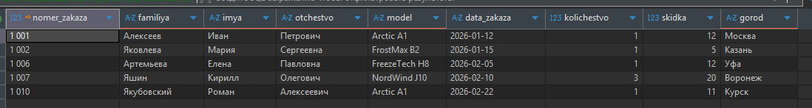

Рисунок 9. Результат

Скрипт запроса «Вывести количество заказов и общую сумму продаж по каждой модели холодильника»:
SELECT
h.kod_modeli,
h.model,
COUNT(z.nomer_zakaza) AS kolichestvo_zakazov,
SUM(z.kolichestvo) AS prodano_shtuk,
SUM(h.tsena * z.kolichestvo * (100 - z.skidka) / 100.0) AS obshaya_summa_prodazh
FROM Holodilniki h
LEFT JOIN Zakazy z ON h.kod_modeli = z.kod_modeli
GROUP BY h.kod_modeli, h.model
ORDER BY obshaya_summa_prodazh DESC;
Результат запроса «Вывести количество заказов и общую сумму продаж по каждой модели холодильника» (см. рис. 10):

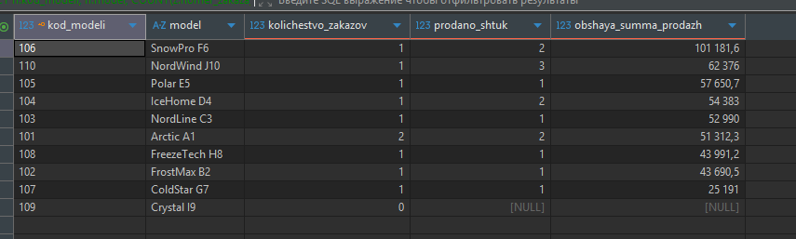

Рисунок 10. Результат

